Итоги работы Фонда развития малого и среднего предпринимательства Новосибирской области за 1 полугодие 2016 года.
В первом полугодии 2016 года Фондом было предоставлено 165 поручительств, объём поручительств составил 903 898 317,20 рублей, общая сумма средств, привлечённых в экономику области (кредиты, банковские гарантии, договора лизинга, выданные под поручительство Фонда) составила 2 008 247 968,15 рублей.
Все кредиты, банковские гарантии и договора лизинга, заключённые под поручительство Фонда выдаются по пониженным процентным ставкам:
- Банки кредитуют под поручительство Фонда по рыночной ставке Банка, сниженной на 1 процентный пункт;
- Банки кредитуют под поручительство Фонда по процентной ставке, равной ключевой ставке ЦБ РФ (10,5%) , увеличенной на 4 процентных пункта;
- Банки кредитуют под поручительство Фонда по ставке MosPrime 6 (11%), увеличенной на 4 процентных пункта;
- Банки обязуются кредитовать СМиСП по ставке депозитного договора + 4-6% в зависимости от того, на какой срок предоставляется кредит (если в Банке размещены средства Фонда по данным условиям).
№ п/п | Наименование Финансовой организации | Поручительства, предоставленные в 1 полугодии 2016 г. |  | Сумма средств, привлечённых в экономику области (кредиты, банковские гарантии, договора лизинга, выданные под поручительство) в 1 полугодии 2016 г.,  млн. руб.
№ п/п | Наименование Финансовой организации | Кол-во, шт. | Сумма, млн. руб.
 |  |  |  | Сумма, млн. руб. | Доля, %
1 | Банк «Левобережный» (ПАО) | 44 | 127,4 | 258,3 | 12,9
2 | ВТБ24 (ПАО) | 27 | 178,0 | 401,1 | 20,0
3 | АО «Россельхозбанк» | 23 | 188,0 | 374,0 | 18,6
4 | ПАО Сбербанк | 22 | 105,7 | 276,5 | 13,8
5 | АО «Банк Акцепт» | 9 | 39,8 | 87,5 | 4,4
6 | ПАО «Промсвязьбанк» | 6 | 21,5 | 40,0 | 2,0
7 | Филиал «Сибирский» Банка ВТБ (ПАО) | 6 | 16,7 | 33,6 | 1,7
8 | АО «Банк Интеза» | 5 | 20,5 | 61,0 | 3,0
9 | ПАО Банк ЗЕНИТ | 4 | 68,2 | 116,4 | 5,8
10 | АКИБ «Образование» АО | 4 | 48,6 | 116,0 | 5,8
11 | АО «СМП-Банк» | 4 | 31,4 | 61,9 | 3,1
12 | АКБ «РОССИЙСКИЙ КАПИТАЛ» (ПАО) | 3 | 34,1 | 129,0 | 6,4
13 | Сибирская дирекция ПАО «Межтопэнергобанк» | 2 | 5,6 | 7,6 | 0,4
14 | ПАО «Росгосстрахбанк» | 2 | 4,8 | 7,0 | 0,3
15 | ПАО «АК БАРС» Банк | 2 | 2,7 | 18,8 | 0,9
16 | ПАО «Транскапиталбанк» | 1 | 10,0 | 16,5 | 0,8
17 | АО «Глобэксбанк» | 1 | 0,9 | 3,0 | 0,1
18 | ПАО «Запсибкомбанк» | 0 | 0,0 | 0,0 | 0,0
19 | ПАО «СКБ-Банк» | 0 | 0,0 | 0,0 | 0,0
20 | ЗАО «Новосибирская Лизинговая Компания» | 0 | 0,0 | 0,0 | 0,0
 | ИТОГО | 165 | 903,9 | 2 008,2 | 100

Таким образом, в 1 полугодии 2016 года Фондом было выдано:
- 160 поручительств по кредитам. Сумма кредитов составила 1 972 797 291,59 рубль, поручительство Фонда – 881 884 854,50 рубля.
- 5 банковских гарантий. Сумма банковских гарантий составила 35 450 676,56 рублей, поручительство Фонда – 22 013 462,70 рубля.
Всего на 01.07.2016 г. действующих выданных поручительств 537 на сумму 5 912 971 218,83 рублей.
Суммы предоставленных поручительств и кредитов, банковских гарантий, договоров лизинга, выданных под поручительство Фонда, за отчётный период представлены на графике:

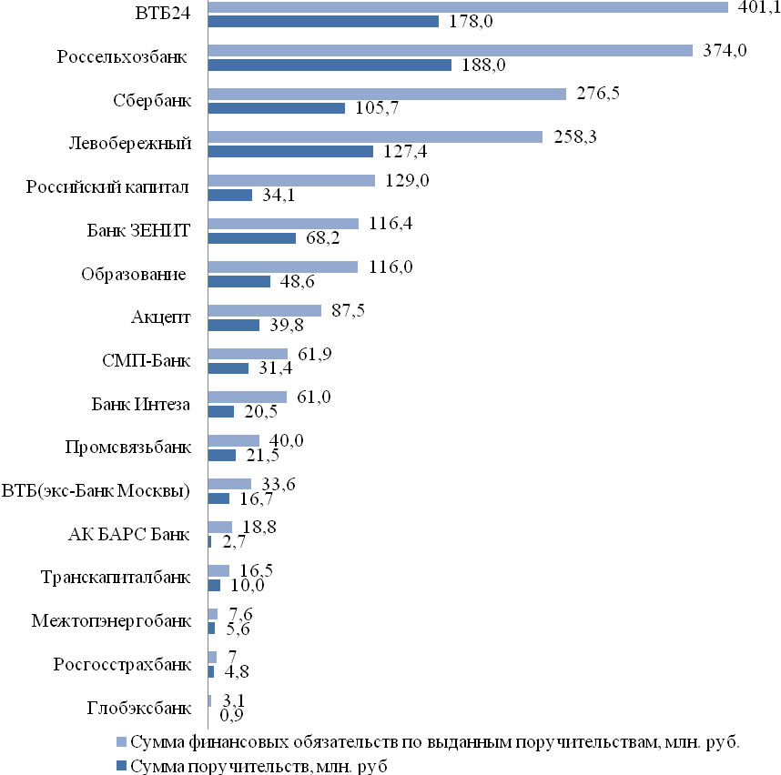

По видам деятельности предоставленные поручительства делятся следующим образом:
Вид деятельности | Количество поручительств, шт. | Доля от общего количества, % | Сумма кредитов, банковских гарантий, лизинга, выданных под поручительство Фонда, млн. рублей | Доля от общей суммы привлечённых в экономику области средств (кредитов, банковских гарантий, договоров лизинга) под поручительство Фонда, %
Торговля | 105 | 63,6 | 1 072,4 | 53,4
Производство | 30 | 18,2 | 496,3 | 24,7
Сельское хозяйство | 2 | 1,2 | 16,3 | 0,8
Транспорт, пассажиро- и грузоперевозки | 6 | 3,7 | 50,2 | 2,5
Ремонт автотранспортных средств | 2 | 1,2 | 24,0 | 1,2
Аренда недвижимости и предоставление услуг | 6 | 3,7 | 33,9 | 1,7
Научно производственная и инновационная деятельность | 3 | 1,8 | 73,0 | 3,6
Строительство | 7 | 4,2 | 87,7 | 4,4
Гостиницы и рестораны | 2 | 1,2 | 37,3 | 1,9
Здравоохранение и предоставление социальных услуг | 2 | 1,2 | 117,1 | 5,8
Итого: | 165 | 100 | 2 008, 2 | 100

Доля количеств поручительств в разрезе видов деятельности за 1 полугодие 2016 года.

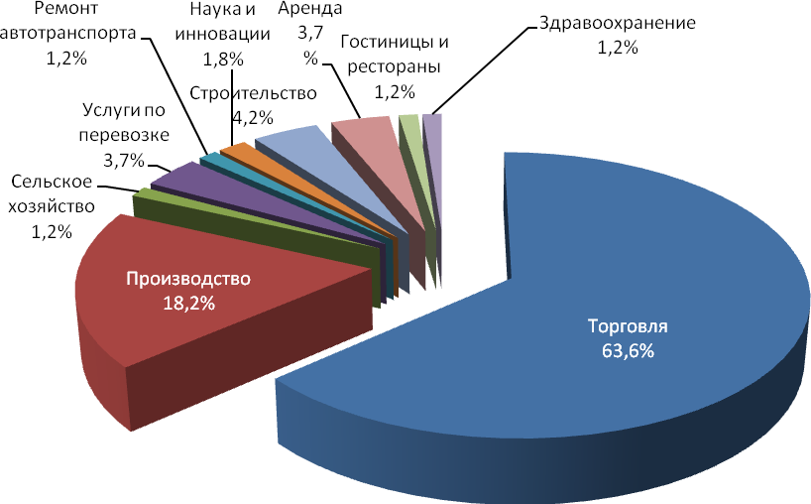
Доля кредитов, банковских гарантий и договоров лизинга, выданных под поручительство Фонда по видам деятельности в 1 полугодии 2016 года
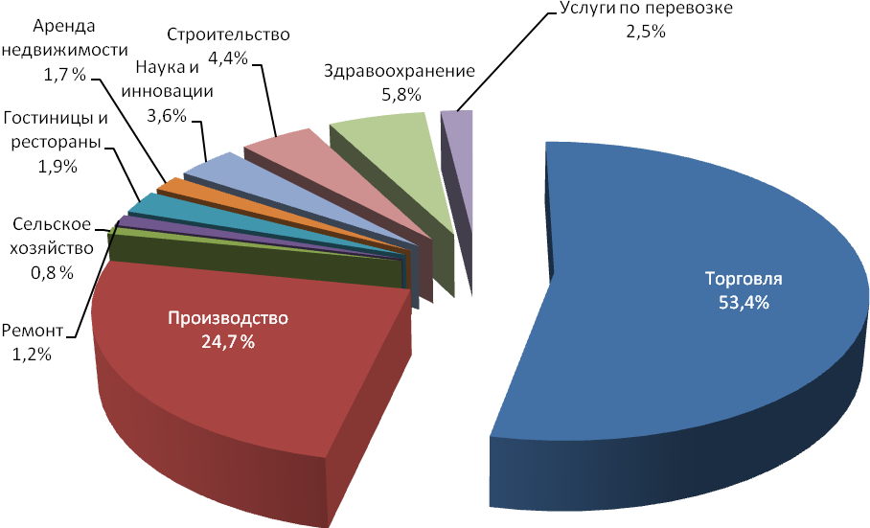

Предприниматели следующих районов и городов области воспользовались поручительством Фонда:
- г. Новосибирск – 148 поручительств (89,8 % от общего количества предоставленных поручительств за 1 полугодие 2016 года),
- г. Бердск - 4 поручительства (2,4%),
- Куйбышевский, Новосибирский районы – по 3 поручительства (1,8%),
-Венгеровский, Искитимский, Коченёвский, Купинский, Ордынский, Черепановский районы – по 1 поручительству (0,7%).

Количество предоставленных поручительств в разрезе городов и районов области (без г. Новосибирска).

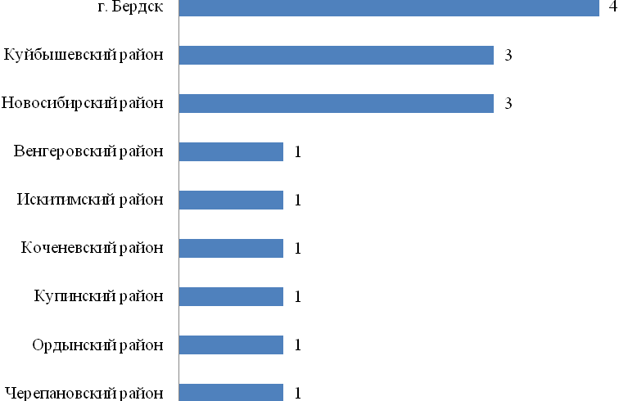

Количество поручительств, предоставленных Фондом, в зависимости от сроков финансовых обязательств в 1 полугодии 2016 года.

Срок предоставленных кредитов, банковских гарантий, лизинга | Поручительства |  | Сумма кредитов, банковских гарантий, лизинга, выданных под поручительство Фонда, млн. руб.
Срок предоставленных кредитов, банковских гарантий, лизинга | Количество, шт. | Доля от общего количества, %
До 1 года | 21 | 12,7 | 201,0
До 2 - х лет | 95 | 57,6 | 1 099,0
До 3-х лет | 30 | 18,2 | 230,4
До 5-ти лет | 12 | 7,3 | 239,7
Свыше 5-ти лет | 7 | 4,2 | 238,1
Итого: | 165 | 100 | 2 008,2

Доля предоставленных поручительств в разрезе сроков выданных
кредитов, банковских гарантий, лизинга.
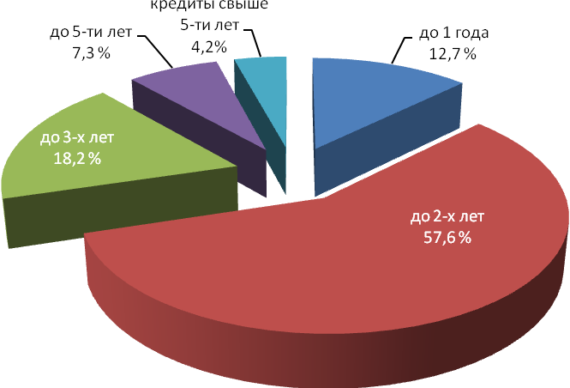
Количество поручительств, предоставленных Фондом, в зависимости от суммы кредитов, банковских гарантий и договоров лизинга, выданных под поручительство Фонда в 1 полугодии 2016 года.

Сумма кредитов, банковских гарантий, договоров лизинга | Поручительства |  | Сумма средств, привлечённых в экономику области (кредитов, банковских гарантий, договоров лизинга, выданных под поручительство Фонда), млн. руб.
Сумма кредитов, банковских гарантий, договоров лизинга | Количество, шт. | Доля от общего количества, %
До 1 млн. | 12 | 7,3 | 9,2
От 1 до 3 млн. | 37 | 22,4 | 85,0
От 3 до 5 млн. | 29 | 17,6 | 127,2
От 5 до 10 млн. | 33 | 20,0 | 252,3
От 10 до 15 млн. | 17 | 10,3 | 233,7
От 15 до 20 млн. | 13 | 7,9 | 237,0
Свыше 20 млн. | 24 | 14,5 | 1 063,8
Итого: | 165 | 100 | 2 008,2

Количество выданных поручительств в зависимости от суммы кредитов, банковских гарантий, лизинга СМП, выданных под поручительство Фонда в 1 полугодии 2016 года.

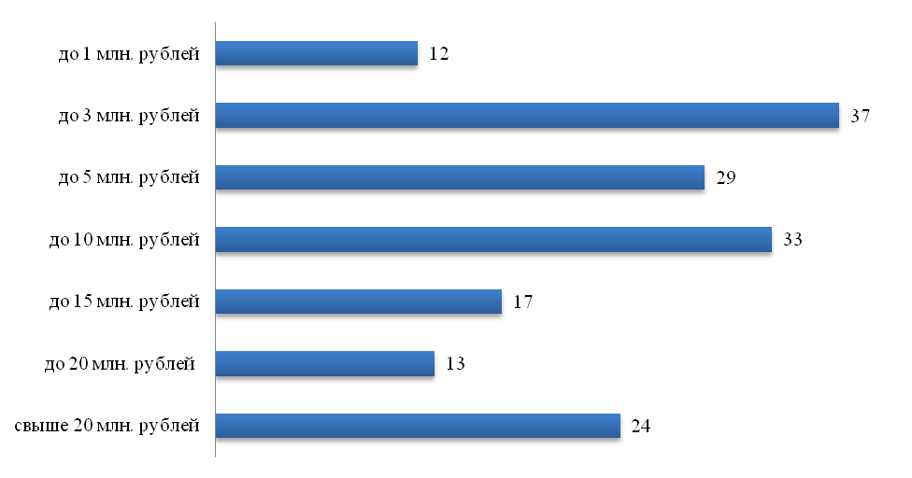

Ответственность и количество поручительств, выданных Фондом
в 1 полугодии 2016 года.

Ответственность Фонда, % | Количество, шт. | Сумма финансовых обязательств СМП по выданным поручительствам, млн. руб. | Сумма поручительства, млн. руб.
До 30% | 23 | 498,8 | 96,6
От 30% до 50 % | 65 | 709,6 | 317,0
От 50% до 70% | 75 | 756,8 | 452,1
От 80% до 90% | 2 | 43,0 | 38,2
Итого: | 165 | 2 008,2 | 903,9

Показатели деятельности Фонда за весь период работы на отчётную дату 01.07.2016 года:

- количество выданных поручительств за весь период –2 006,

- сумма выданных за весь период поручительств – 7 762,3 млн. руб.,

- сумма выданных за весь период кредитов – 14 693,9 млн. руб.,

- количество действующих поручительств – 537,

- сумма действующих поручительств – 2 783, 9 млн. руб.,

- сумма действующих кредитов – 5 913, 0 млн. руб.

Динамика предоставления поручительств в 1 полугодии 2016 года.

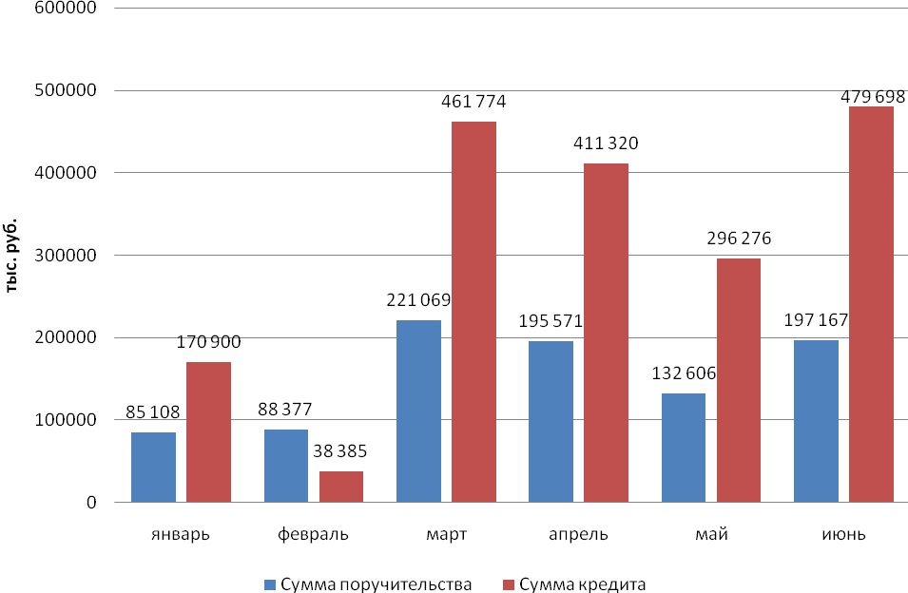

За отчётный период Фондом было произведено 5 гарантийных выплат по договорам поручительства по 4 банкам-партнёрам на общую сумму 4 124 812,86 рублей.

Наименование Банка-партнёра | Количество выплат | Сумма выплат, руб.
АО «Банк Акцепт» | 1 | 1 484 007,00
ПАО Сбербанк | 1 | 65 000,00
ОАО "НОМОС-БАНК-Сибирь" | 2 | 1 917 770,01
ПАО "Запсибкомбанк" | 1 | 658 035,85

За весь период произведены выплаты по 35 неисполненному финансовому обязательству, заключённым под поручительство Фонда, на общую сумму 100 179 110,40 рублей.

Структура активов Фонда на 01.07.2016 г.

Наименование банка | Сумма депозита, млн. руб.
Банк «Левобережный» (ПАО) | 260,0
АО «Россельхозбанк» | 220,0
ПАО Сбербанк | 204,0
АО «Банк Акцепт» | 190,0
ПАО Банк ЗЕНИТ | 135,0
ВТБ24 | 100,0
АКИБ «ОБРАЗОВАНИЕ» АО | 62,0
Сибирская Дирекция ПАО «Межтопэнергобанк» | 30,0
Итого: | 1 201,0

Общая сумма средств на депозитах составляет 1 201,0 млн. рублей. Средняя доходность от размещения средств на депозитах равна 10,2 %.

Исполнительный директор О.И.Дронова

